ATTRAZIONI BALTICHE
VILNIUS - RIGA - TALLINN

Europa

DATA PARTENZA | CAMERA DOPPIA | SUPPL. SINGOLA
MARZO 24 | 799 € | 350 €
APRILE 21 | 829 € | 350 €
MAGGIO 05-12-19-26 | 869 € | 350 €
GIUGNO 02-09-16-23-30 | 909 € | 350 €

DATA PARTENZA | CAMERA DOPPIA | SUPPL. SINGOLA
LUGLIO 07-14-21-28 | 929 € | 350 €
AGOSTO 04- 11-18-25 | 960 € | 350 €
SETTEMBRE 01-08-15-22-29 | 839 € | 350 €
OTTOBRE 06-13 | 789 € | 350 €

Prezzi per persona base doppia | Riduzione 3° Letto Adulto € 15 Riduzione bambino 2/12 anni € 90

LA QUOTA COMPRENDE
- Volo da Roma e Milano , 7 pernottamenti in hotel centrali 4*
- 7 prime colazione
- Incontro di benvenuto con cocktail
- Programma con visite
- Ingressi : Chiesa di San Pietro e Paolo a Vilnius , Plazzo Rundale e la Grande Gilda di Tallin
- Servizio guida multilingue Italiano / Spagnolo
- Pullmann per tutta la durata del viaggio
- Facchinaggio .
LA QUOTA NON COMPRENDE
- Tasse Aeroportuali di Euro 199,00 soggette a modifica fino ad emissione biglietteria
- Visite Facoltative
- Mance
- Extra
- Pasti e bevande
- Assicurazione medico bagaglio annullamento Euro 45,00 (da riconfermare all’emissione)
- Visite facoltative

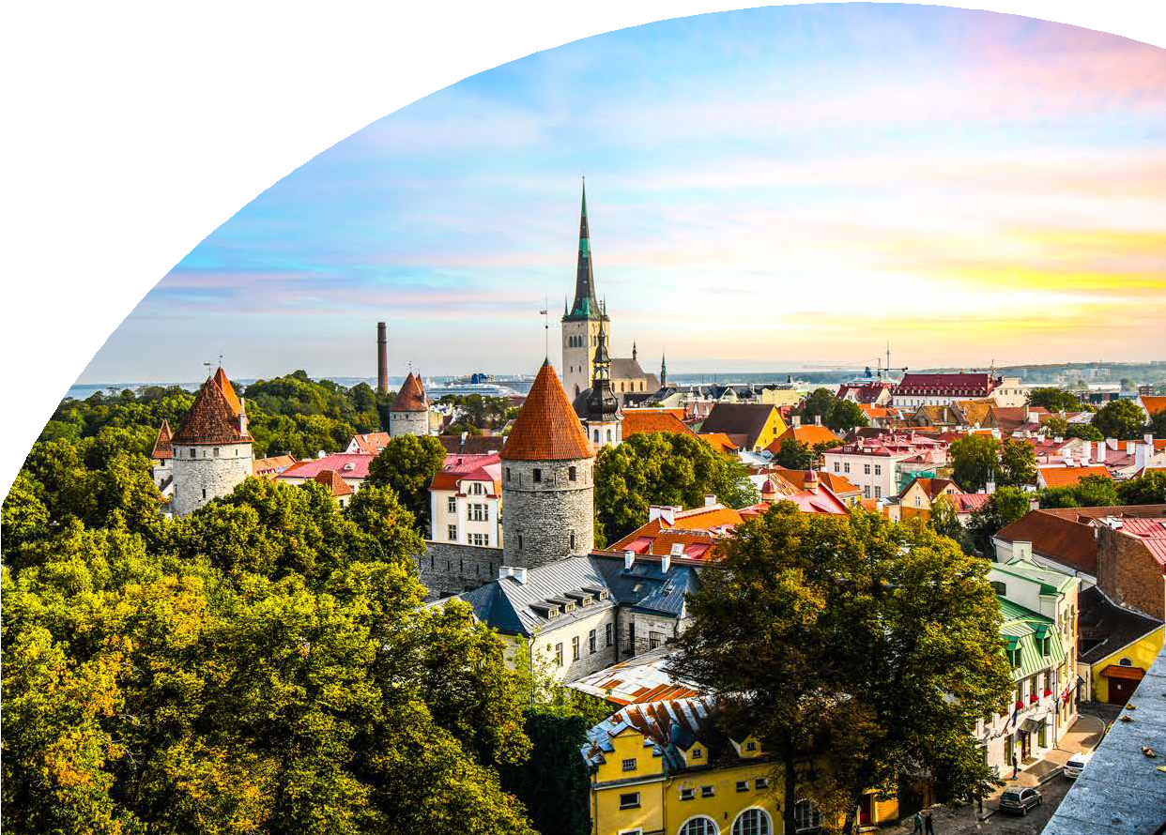

PER INFORMAZIONI
+39 06 983 78 037

ATTRAZIONI BALTICHE VILNIUS - RIGA - TALLINN

PROGRAMMA DI VIAGGIO

Giorno 1 (Domenica): Arrivo A Vilnius
Partenza dall’italia. Arrivo a Vilnius, trasferimento opzionale all’Hotel Radisson Blu Lietuva**** o simile, check-in, incontro di benvenuto.

Giorno 2 (Lunedi): Vilnius
Vilnius è conosciuta per gli oltre 1200 edifici medievali e 48 chiese. Durante la visita che comprende il tour panoramico della’ citta’ e la passeggiata nel centro storico si ammireranno la Cattedrale di Vilnius, la Torre di Gediminas, la Chiesa dei SS. Pietro e Paolo, la Chiesa di S. Anna, l’antica Universita’ e la Porta dell’Aurora. Nel pomeriggio escursione opzionale a Trakai, l’antica capitale della Lituania, con la visita dell’omonimo Castello sul Lago Galves. La sera cena opzionale al ristorante “Senoji Trobele”.

Giorno 3 (Martedi): Vilnius-Riga
Trasferimento a Riga con fermata alla Collina delle Croci, uno dei posti piu’ sacri della Lituania cattolica. Dopo aver giunto la Lettonia si visita il magnifico Palazzo Rundale, l’ex-residenza estiva del Duca della Curlandia. Dopo la visita guidata del palazzo, attraverso la Lettonia meridionale, si arriva nel tardo pomeriggio a Riga, check-in all’ Hotel Radisson Blu Latvija**** o simile.

Giorno 4 (Mercoledi): Riga
Riga, fondata nel 1201 dal vescovo Tedesco Alberto, la piu’ grande delle capitali Baltiche, vero caleidoscopio di stili architettonici diversi. Passeggiata nel centro storico per vedere il Castello, la Cattedrale, la Chiesa di S. Pietro, la Porta degli Svedesi, i “Tre Fratelli”, la Grande e la Piccola corporazione medievale (Gilde) e il monumento della Liberta’. Il pomeriggio è riservato per una visita facoltativa a Jurmala, la risorsa di mare vibrante lettone, famosa per la sua architettura di legno e le sue spiaggie sabbiose. La sera è riservato per un concerto al Duomo di Riga.

Giorno 5 (Giovedi): Riga
Dopo conoscere Riga si potrà scoprire la Lettonia medievale. Visita opzionale al Parco Nazionale di Gauja con delle stupende viste e la citta’ di Sigulda. Prima di tornare a Riga si ascolta la legenda medievale lettone della Rosa di Turaida, si vede il sepolcro di Maja, le rovine del Castello Episcopale e del Castello dei Cavalieri della Spada, e la misteriosa grotta di Gutman. Il pomeriggio offre una visita facoltativa al visita al Museo Etnografico all’aperto, un’ampia esposizione della vita contadina del XVIII secolo. La sera cena opzionale al ristorante elegante “Kalku Varti”.

Giorno 6 (Venerdi): Riga-Tallinn
Trasferimento lungo l’autostrada del lungomare alla bella cittadina termale di Pärnu, sosta per una piccola passeggiata. Ulteriore trasferimento a Tallinn attraverso le foreste dell’Estonia del Nord, check-in all’Hotel Radisson Blu Olympia**** o simile.

Giorno 7 (Sabato): Tallinn
Tallinn è un’affascinante miscela di tranquillita’ medievale e vita moderna urbana. La Citta’ Vecchia è un posto vivace d’estate con i suoi negozi, gallerie, mercatini, caffetterie all’aperto e ristoranti. Visita panoramica della citta’ medievale attorno le mura medievali e dentro la Citta’ Vecchia dove si vedranno il Castello di Toompea, la Cattedrale e il Palazzo del Municipio. Nel pomeriggio visita opzionale al Parco di Kadriorg e museo KUMU. La sera cena opzionale al ristorante medievale “Maikrahv”.

Giorno 8 (Domenica): Tallinn Partenza
Prima colazione. Tempo a disposizoone e Trasferimento opzionale all’aeroporto per il volo di rientro in Italia. Fine dei servizi

Escursioni e servizi opzionali:
- Trasferimento dall’aeroporto all’Hotel Radisson Blu Lietuva: EUR 45.00 per auto privata (1-3 persone), EUR 65.00 per minivan privato (4-7 persone)
- Escursione di 3 ore a Trakai e visita all’omonimo Castello: EUR 45.00 pp
- Cena lituana al Ristorante Senoji Trobele a Vilnius: EUR 45.00 pp
- Escursione di 4 ore al Parco Nazionale di Gauja: EUR 50.00 pp
- Escursione di 3 ore al al Museo Etnografico all’aperto: EUR 45.00 pp
- Il concerto d’organo al Duomo di Riga: EUR 35.00 pp
- Escursione di 4 ore a Jurmala: EUR 40.00 pp
- Cena lettone al Ristaurante Kalku Varti: EUR 50.00 pp
- Visita opzionale al Parco Kadriorg e museo KUMU: EUR 45.00 pp
- Cena medievale al Ristorante Maikrahv a Tallinn: EUR 50.00 pp
- Trasferimento dall’Hotel Radisson Blu Olympia all’aeroporto: EUR 45.00 per auto privata (1-3 persone), EUR 65.00 per minivan privato (4-7 persone)
- Mezza pensione negli hotel (7 cene con 3 portate e caffe/tè): EUR 250.00 pp
- Supplemento per sistemazione in camere superior in hotel: EUR 140.00 pp

*** l’ordine delle visite potrà essere cambiato per esigenze organizzative senza

PER INFORMAZIONI
+39 06 983 78 037

